Сценарий внеклассного мероприятия, посвященный 150 - летию периодической таблицы -«Периодической таблице – 150 лет»
(Составлена учителем химии и биологии МБОУ «Сизябская СОШ»
Романовой Н.Н.)
Цель: расширение кругозора учащихся, создание условий для развития познавательного интереса истории химии, углубление знаний о периодической системе и его создателе Д.И.Менделееве,
Задачи:
Обучающие:
1.развитие умственной деятельности,
2.умения логически мыслить,
Развивающие:
1.развивать познавательный интерес к предмету химии
2.Развивать у учащихся критическое мышление, умение анализировать
Воспитательные
1.формирование способности работать в разновозрастном коллективе
2.Формирование чувства коллективизма и здорового соперничества, умения отстаивать свои взгляды, доказывать правильность принятого решения
3.воспитывать патриотические чувства и гражданскую гордость за своих соотечественников,
Технологии: Икт., технология критического мышления. технология витагенного обучения, игровая.
1.Оформление кабинета:
а)Приготовлены мультимедийный проектор, компьютер, жетоны с баллами.
б) На доске написаны слова:
«…И каждый знак ее взлелеяв,
Суровым гением своим,
Поведал миру Менделеев
В природе понятое им… (А. Чивилихин)
в).В классе оформлен стенд
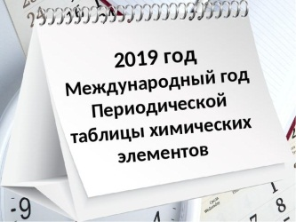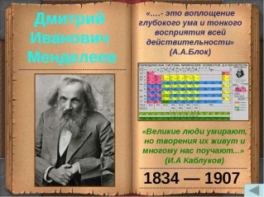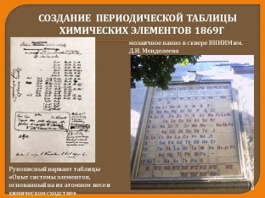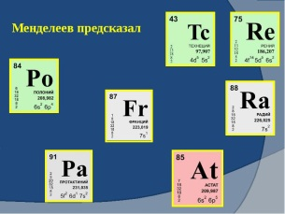
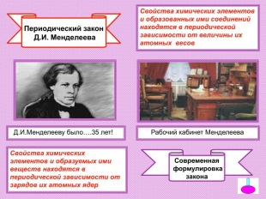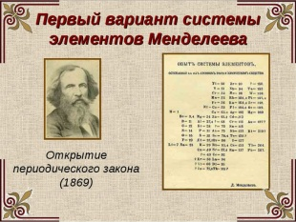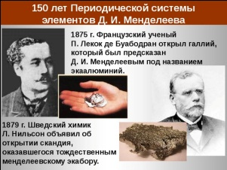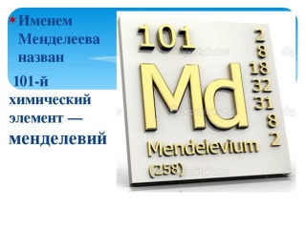
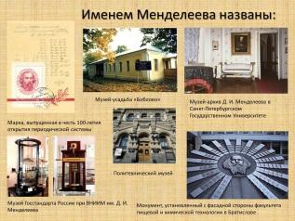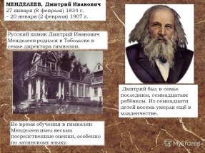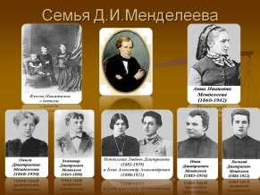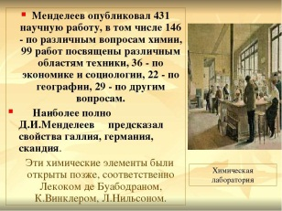
2.Вводное слово учителя:
В 2019 году отмечается двойной юбилей: 150летие открытия периодического закона и периодической системы и 185-летие со дня рождения его создателя Д.И. Менделеева.
Д.И. Менделеев – признанный ученый с мировым именем, патриот своей Родины. Помогать своими знаниями процветанию России считал своим долгом, его величайшим открытием является открытие периодического закона и периодической системы химических элементов.
2019 год объявлен Международным годом периодической таблицы химических элементов.
Наше мероприятие посвящено этим знаменательным датам. Я надеюсь, вы пополните свой кругозор по данным вопросам и у вас возникнет больше узнать о Д.И. Менделееве и о химических элементах.
3.Показ видео фильма « В России стартует международный год периодической системы химических элементов»(youtube.com.6 февраля)
4. Проведение интеллектуальной игры «Д. И. Менделеев и периодическая система».
В игре участвуют 3 команды из учащихся 8-11 классов (В каждой команде по 2 участника с каждого класса). Участников команды можно выбрать заранее из числа желающих.
Правила игры:
1.Команда выбирает название и командира.
2.Право первого хода разыгрывается по жребию
3.Команды выбирают вопросы друг за другом. независимо от правильности ответа
4.Если команда дает правильный ответ, то получает баллы, назначенные за вопрос
5. Если команда отвечает неправильно, возможность ответа получает следующая команда
6.Побеждает команда, набравшая по итогам игры больше всего баллов.
И так начинаем игру. Успехов вам!
Игра проводится с использованием презентации, на слайде выбирают вопросы

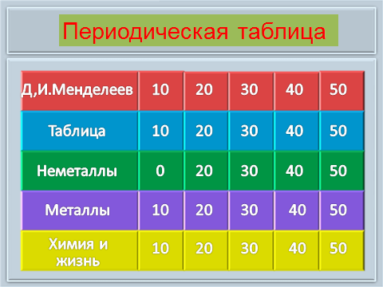

Вопросы к интерактивной игре
Д.И.Менделеев
10. Когда и где родился Д. И. Менделеев? (в Тобольске, 27.01.1834г)
20. Этот знаменитый ученый одиночку совершил полет на воздушном шаре для наблюдения солнечной короны во время солнечного затмения. Он проделал на нем путь около 100км. С максимальной высотой полета примерно 4 км. И удачно посадил его (Д.И.Менделеев)
30. В какой семье родился Д. И.Менделеев и каким по счету ребенком был?( Д И.Менделеев был 17 по счету ребенком в семье директора Тобольской гимназии
Ивана Павловича Менделеева и его жены Марии Дмитриевны.
Ко времени его рождения в семье оставались в живых 2 брата и 5 сестер.)
40 Как называлась первая книга ученого, принесшая ему известность?.(Д.И.Менделеев является автором первого русского учебника «Органическая химия» -1862г)
50. Что такое менделеевские среды?( по средам в доме семьи Менделеевых собирались выдающиеся люди того времени: художники, композиторы, поэты, ученые)
Таблица:
10.Так называют выражение периодического закона, отражающее природную систему химических элементов и сведения о них (Таблица)
20.Сколько элементов было известно Д.И. Менделееву ?(63 химических элемента
30. Пять знаменитых химиков 18 века дали некому неметаллу, который в виде простого вещества представляет собой газ и состоит из двухатомных молекул, пять разных названий. Наконец. В 1776году французский химик Антуан Лавуазье установил, что все эти газы- одно и тоже вещество и предложил свое название. Что в переводе с греческого означает «безжизненный». Какое название этого неметалл? (Это –азот, с греческого «а»- не,
«зое»- «жизнь»)
40. В каком году был открыт «менделевий»?( 1955 год, американскими физиками)
50. Мария Склодовская – Кюри- единственная за всю историю была дважды удостоена Нобелевской премии по физике в 1903году и по химии в 1911году. За что ей была вручена премия по химии(за выдающиеся заслуги в развитии химии: открытие элемента радия и полония, выделение радия и изучения природы и соединений этого замечательного элемента)
Неметаллы:
20. Какого элемента больше всего на Земле, а какого в космосе?( Кислород и водород)
30. Этот неметалл считается самым активным среди неметаллов ( Фтор)
40. Без этого элемента немыслима жизнь на Земле, ему обязана своим существованием органическая химия, в природе он существует в виде нескольких аллотропных модификаций, из них наиболее известные три.(Углерод, графит, алмаз,фуллерены)
50. В атмосфере какого газа – неметалла хранят рукописи( В атмосфере азота)
Металлы
10. В организме человека этого элемента содержится около 3г, из них примерно 2г. в крови(жедезо)
20. Элемент, образующий самый пластичный металл, из 1г которого можно вытянуть проволоку длиной2,5 км. Порождает две противоположности: благодать, красоту, культуру и гнет, тиранию , кровавые войны. презренный металл, сатанинский металл и божественный металл(золото)
30. Какой металл в тысячу раз дороже золота?(радий)
40. Способностью концентрировать этот тяжелый металл отличаются мхи и лишайники. Поэтому его содержание в организмах северных оленей в десятки раз выше, чем в организмах оленей, обитающих в умеренных широтах(ртуть)
50. Химический элемент, которого на всем земном шаре около 25 мг. Даже химик мало что знает о нем. Открыла его Маргарита Пере и назвала в честь своей родины. Его надеются применять при диагностике рака, так как он может накапливаться в опухолях(франций)
Химия и жизнь
10. Какое простое вещество издавна включали в состав мазей для лечения кожных заболеваний? (сера)
20. Соль, которую гасят хозяйки на кухне, прежде чем добавить в тесто.(Сода-гидрокарбонат)
30. Сульфат этого металла нерастворим, широко используется в медицине. А растворимые соли чрезвычайно ядовиты (барий)
40. Этот газ нашел применение в рекламной индустрии, заполненные им стеклянные трубки дают ярко – красное окрашивание. Название этого газа в переводе означает «новый». Что это за газ? (неон)
50. Какой сахар не едят, так как он ядовит ( Свинцовый – (СН3СОО)2Pb*3H2O)
Рефлексия:
Беседа учителя с присутствующими учащимися по вопросам
1.Понравилось ли вам мероприятие?
2.Что нового узнали?
3.Какой вывод вы сделали о своих знаниях о периодической системе и Д.И.
Итоги
Учитель и жюри подводят итоги и вручают дипломы победителям и благодарности участникам
Источники информации:
1.Газета « Химия» Изд.дом 1 сентября (№2, 2006,стр 33, №9,2009,стр28, №14,15,2010, стр 40,№10,2011,стр 34)
2.https://himi4ka.ru/
3.https://yandex.ru/images/search?text=фото
4.Miendielieiev_DI
Работа команд:
